Soloworker DAB+
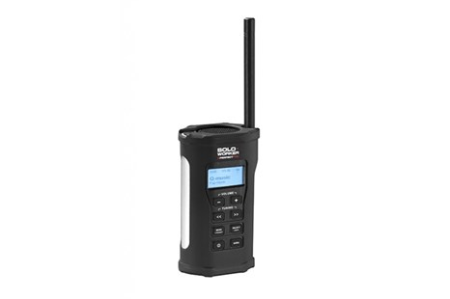
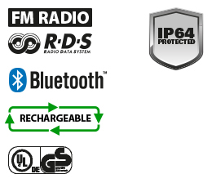
- DAB+ Digitale Radio ontvangst
- FM ontvangst met RDS zenderinformatie
- Aux ingang voor externe MP3 speler
- Oplaadbaar met ingebouwde Lithium-Ion accu
RADIO
- FM ontvangst met RDS zenderinformatie
- DAB+ Digitale Radio ontvangst
- 20 voorkeuze-zenders FM en DAB+
EXTRA MEDIA
- Aux ingang voor externe MP3 speler
AUDIO
- 1,4 inch 360 graden Neodymium speaker 1,5 Watt
- Equalizer functie / toonregeling (Treble en Bass)
- Hoofdtelefoon aansluiting (stereo)
VOEDING/STROOM
- Netstroom (adaptor 100-240V -> 5V)
- Ingebouwde Lithium-Ion accu 1850 mA
- Micro-USB stroomingang (5V / 0,5A)
OPLADEN
- Oplaadbaar met ingebouwde Lithium-Ion accu
- Speelt ongeveer 6 tot 8 uur op één laadbeurt (op gemiddeld volume, bij kamertemperatuur, afhankelijk van muziektype en geluidsbron)
- Laad-indicator LED
EXTRA FUNCTIES
- Bedieningsmenu instelbaar in meerdere talen
- Toetsblokkering functie
UITRUSTING
- ABS kunststof slagvaste behuizing
- Gedetailleerd, verlicht, dot matrix display
- Flexibele, neerklapbare antenne (type SWDAB6)
- Metalen clip aan de achterzijde voor bevestiging aan uw riem
MEEGELEVERD
- Stroom- en oplaadadapter (type SW-ADAPTOR)
- Tough Suit, rubberen beschermhoes
- Solo Pack, radio tas
AFMETING/GEWICHT/KLEUR
- Gewicht 250 gram
- BxHxD 6,7 x 12,2 x 4,1 cm
- Kleur: zwart
CLASSIFICATIES
- Schokbestendig
- Regen-, vuil, en stofbestendig (IP64 norm)
- UL/GS gecertificeerd

